**暨南大学本科实验报告专用纸**

课程名称 Linux编程 成绩评定

实验项目名称 文件编程 指导教师 李军

学生姓名 罗杨 学号 2021101353

学院 智能科学与工程 系 专业 人工智能

实验时间 2024 年 4 月 11 日 上 午～ 4 月 11 日 下 午

1. 实验内容

在命令行运行echo a1=10 >t1;echo a2=-10 >> t1.请你说明此命令的含义

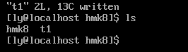、

这个命令的含义是创建一个文件t1，然后将字符串"a1=10"写入文件t1中，并覆盖文件原有内容；再将字符串"a2=-10"追加到文件t1的末尾。

用vi打开t1,然后在命令模式下，输入命令!xxd,让vi以16进制显示该文件内容。(!xxd -r可返回正常显示)



请你说明6131..3130 0a这些16进制数分别表示什么含义。可以借助附件中的ASCII码表。该文件占13字节的空间，为什么？

61表示a，31表示1，以此类推。所以这些十六进制数就是a1=10 a2=-10。

它们字符串本身占11个字节，后面还有两个\n，所以一共13个字节。

生成文本文件。用touch命令建立新的空文件t2,然后编写下面的程序，它编译运行后，在16进制下查看，t2与t1的内容一样吗？

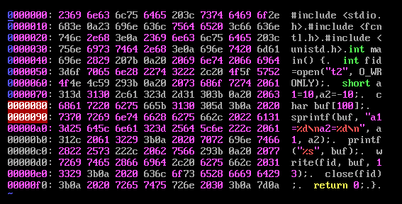

t2的十六进制如上图，可见和t1不一样。

4生成二进制文件。用touch命令建立新的空文件t3,然后编写下面的程序，它编译运行后，在16进制下查看，t3与t2的内容一样吗?请你将t3的16进制形式截图，并在图上标出10，-10这2个数字的补码范围。

t3和t2不一样

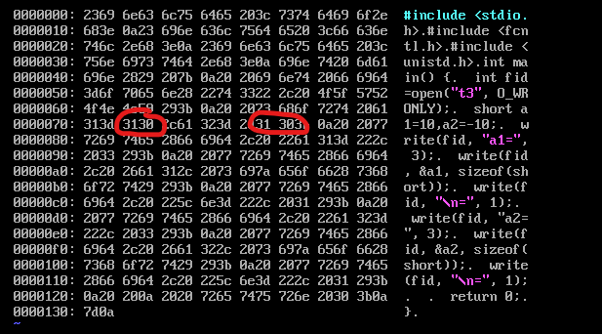

1.5按数据类型读取文件。将t3中的“a2="的内容读取到变量s2,-10读取到变量n2中。将n2加5后，用下列语句打印输出。printf("%s%din",s2,n2);

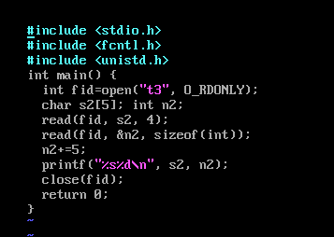

## 二、大文件读写

read 和 wite函数的参数count指明了读写缓冲区(buf)的大小,若文件较大，读写缓冲区可能远小于文件的大小，这样就需要多次读写文件。那么分配多大的缓冲区，既占内存不大，同时读写效率较高?

2.1先编写如下类似的程序，写入数据到文件t4。该程序运行时必须在命令行给定一个整型参数来指定缓冲区的大小。运行时，使用命令time来测量该程序的执行时间。假设可执行文件为a.out,命令行输入:time ./a.out 512

运行结果的第1行显示的是程序的实际执行时间。

指定不同的缓冲区大小，64，256，512，1024，2048，4096，8192，16000等，多测测量时间。分析一下当前后2个缓冲区各为多大时，节省的时间占执行时间的比例低于50%?

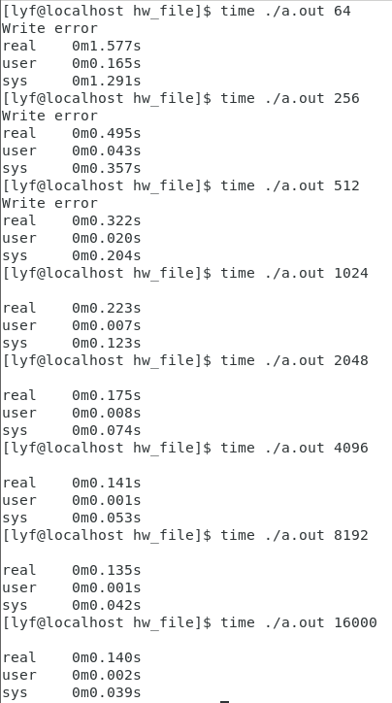

观察结果,随着缓冲区大小的增加,执行时间逐步减少。当缓冲区大小大于等于2048字节时，执行时间节省超过50%。

原因分析:小缓冲区每次写入数据需要更多次系统调用,开销大，而系统调用开销是主要消耗,占整体时间的大头。大缓冲区每次写入的数据量更多,减少系统调用次数,节省系统调用开销。当缓冲区大于等于2KB时,系统调用次数大幅减少,节省的时间超过总时间的50%。所以,当前后2个缓冲区大小2048字节和4096字节时,节省的时间就已经超过总执行时间的50%了。

2.2先编写如下类似的程序，从文件t4分批读取数据。用上面类似的方法，测试缓冲区大概多大时，空间和时间效率比较平衡。

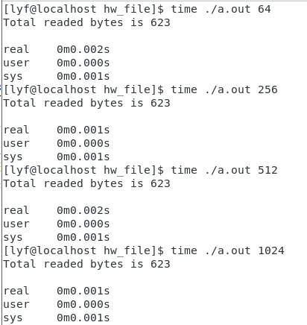

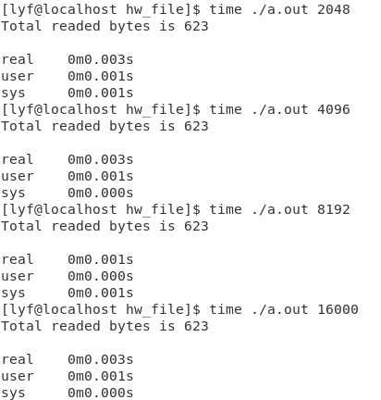

通过对比时间可以看出,2048字节左右时效率最高。